INDICO AO PODER EXECUTIVO MUNICIPAL CONSTRUÇÃO DE UMA PRAÇA PÚBLICA NA TRAVESSA 01(UM) COM A RUA A, BAIRRO BURITIS UM.

Em conformidade com o que estabelece o Artigo 120 do Regimento Interno da Casa, o Vereador Subscritor, depois de ouvida a Soberana e Douta manifestação do Plenário, Indico ao Executivo Municipal CONSTRUÇÃO DE UMA PRAÇA PÚBLICA NA TRAVESSA 01(UM) COM A RUA A localizada no Bairro Buritis Um.

JUSTIFICATIVA: O Bairro Buritis 01(Um) vem em crescente expansão populacional e residencial em nosso município, fazendo jus a investimentos em uma área de lazer para aquela comunidade carente de espaços para recreação e convívio social. Em uma de suas travessas, especificamente a Travessa Um com a Rua A, encontra-se uma área coberta de matagal e em completo abandono, podendo vir a ser uma praça pública mediante os investimentos necessários. Solicito então, ao Poder Público Municipal a construção de uma Praça Pública nesta localidade acima citada, com assentos, arborização, paisagismo e uma eficiente iluminação para oferecer aos moradores um espaço agradável e com segurança aos seus usuários.
Conforme fotos abaixo:

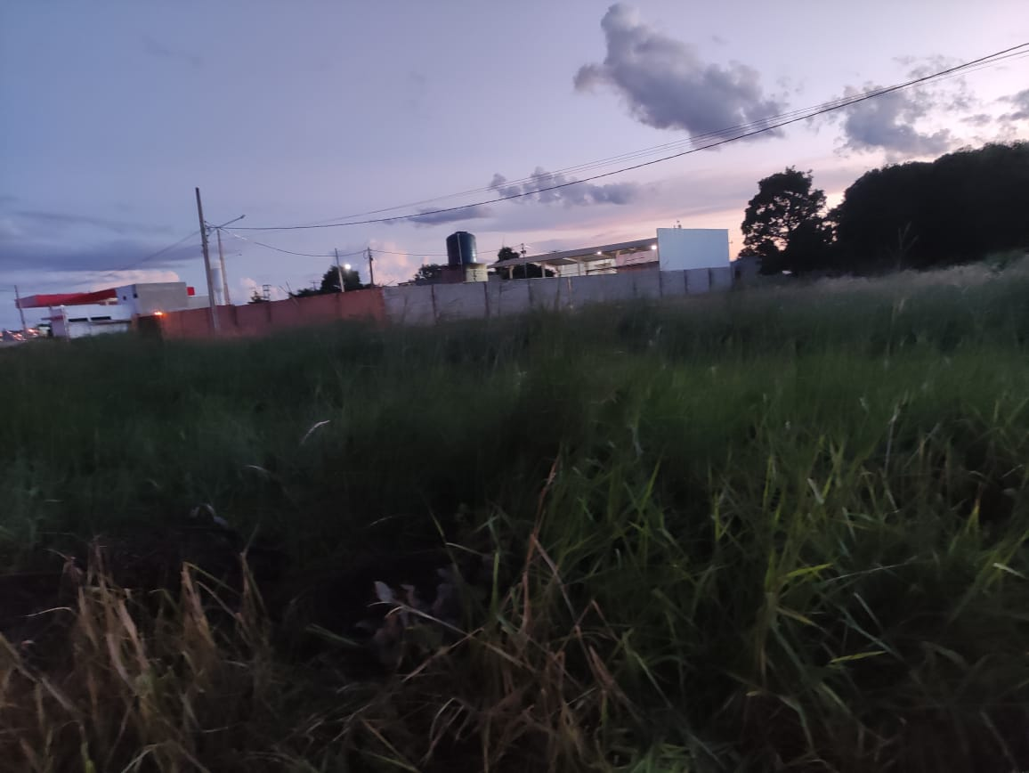

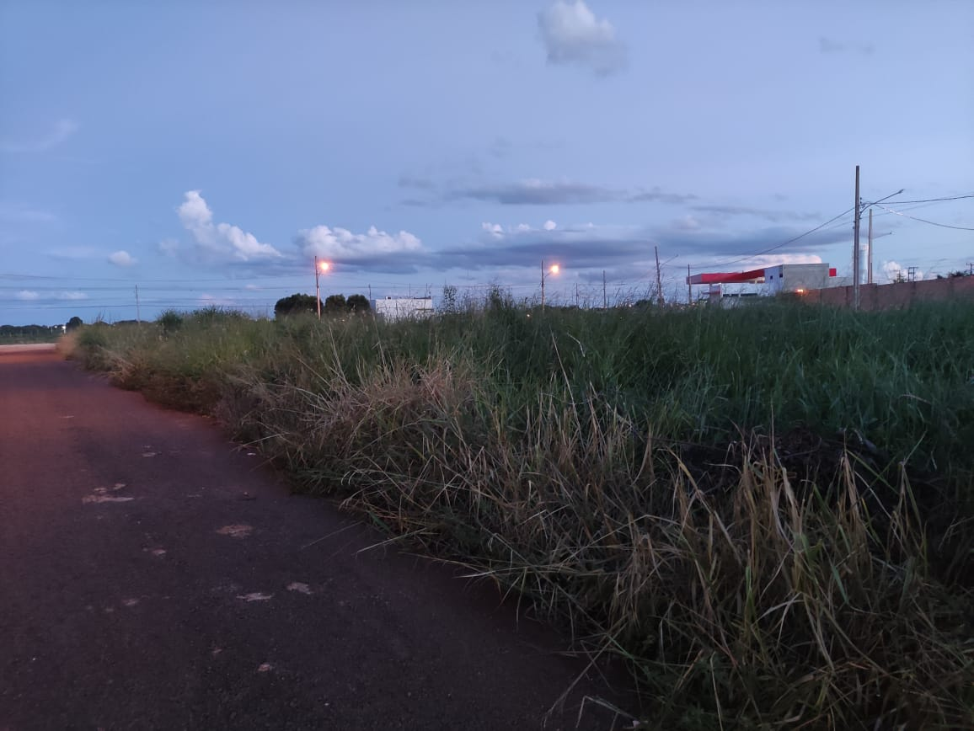

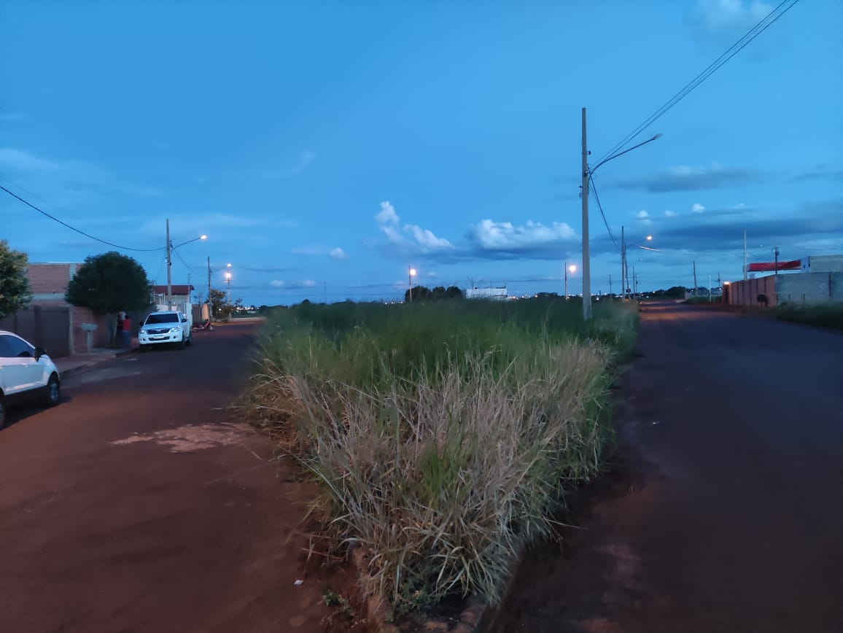

Certo de que a solicitação será atendida, aguardo e coloco-me a vossa disposição para prestar outros esclarecimentos, se necessário, ao tempo em que apresento minhas cordiais saudações.
Na oportunidade, renovo protestos de estima e consideração,
Atenciosamente,

__________________________________
VEREADOR DAVI OLIVEIRA – PSB
VICE-PRESIDENTE DA CÂMARA

